**Gymnázium, Praha 6, Arabská 14**

**Obor programování**

**Ročníková práce**



**2025 Timon Eiselt**

Arabská 14, Praha 6, 160 00

**Ročníková práce**

**Předmět :** Programování

**Téma :** CoSeMnou - pomůcka pro žáky 9. tříd

**Autor :** Timon Eiselt

**Třída :** 4.E

**Školní rok :** 2024/2025

**Vyučující :** Mgr. Jan Lána

**Třídní učitel :** Mgr. Blanka Hniličková

**Čestné prohlášení:**

Prohlašuji, že jsem jediným autorem tohoto projektu, všechny citace jsou řádně označené a všechna použitá literatura a další zdroje jsou v práci uvedené.

Tímto dle zákona 121/2000 Sb. (tzv. Autorský zákon) ve znění pozdějších předpisů uděluji bezúplatně škole Gymnázium, Praha 6, Arabská 14 oprávnění k výkonu práva na rozmnožování díla (§ 13) a práva na sdělování díla veřejnosti (§ 18) na dobu časově neomezenou a bez omezení územního rozsahu.

V Praze dne ………………………. ……………………………

Timon Eiselt

## Anotace (CZ)

Tato práce se zabývá tvorbou webové aplikace, jejímž hlavním účelem je pomoci žákům 9. tříd s výběrem střední školy na základě porovnání bodových výsledků přijímacích zkoušek. Aplikace umožňuje uživatelům zadat jejich aktuální body z testů z češtiny a matematiky a následně je porovná s historickými daty o minimálních počtech bodů nutných k přijetí na vybrané střední školy. Výsledkem je přehledné vizuální zobrazení šancí žáka na přijetí. Součástí aplikace jsou také doporučení pro přípravu na přijímací zkoušky a možnost simulace výsledků s vyšším bodovým skóre, což žákům poskytuje jasnější představu o tom, jak zvýšit své šance na úspěch.

## Abstract (EN)

This thesis focuses on the creation of a web application intended to assist 9th-grade students in selecting secondary schools based on comparing their entrance examination scores. The application allows users to enter their current scores from Czech language and mathematics tests, which are then compared with historical admission data for the selected schools. The results are clearly presented visually, providing students with an easy-to-understand overview of their chances of admission. Additionally, the application offers exam preparation tips and allows students to simulate higher score scenarios, helping them identify ways to improve their chances of successful admission.

# Zadání ročníkového projektu

Vytvoření webové aplikace pro porovnávání bodových výsledků přijímacích zkoušek na střední školy

### Upřesnění zadání:

Cílem projektu je navrhnout a vytvořit interaktivní webovou aplikaci, která pomůže žákům 9. tříd základních škol zjistit, jaké jsou jejich šance na přijetí na vybrané střední školy na základě bodových výsledků jednotných přijímacích zkoušek.

Aplikace umožní žákům zadávat dosažené body z testů z českého jazyka a matematiky a následně vybrat dvě preferované střední školy. Systém poté porovná zadané výsledky s historickými daty minimálních bodových hranic pro přijetí na tyto školy z předchozích let. Na základě tohoto srovnání zobrazí aplikace jasný a přehledný výsledek, ze kterého žák snadno pochopí své aktuální možnosti přijetí.

Součástí aplikace bude také možnost simulovat různé scénáře – například jak by se šance na přijetí změnily při dosažení vyššího počtu bodů. Dále bude aplikace nabízet užitečné rady a tipy na přípravu k přijímacím zkouškám, včetně odkazů na dostupné materiály a testy z minulých let.

Aplikace bude realizována pomocí frameworku Django s použitím databáze SQLite. Uživatelské rozhraní bude vytvořeno pomocí HTML a CSS.

### Platformy a použité technologie:

* Python (Django)
* SQLite
* HTML, CSS

**Obsah**

**1. Úvod 1**

**2. Technologie 2**

2.1. Django Framework 2

2.2. SQLite Databáze 2

2.3. Webové Technologie 3

2.2.1. HTML 3

2.2.2. CSS 3

2.4. Struktura projektu 4

2.5. Vývojové prostředí a nástroje 5

**3. Scény webové aplikace 6**

3.1 Úvodní stránka (homepage.html) 6

3.2 Seznam škol (school_list.html) 7

3.3 Detailní stránka školy (school_detail.html) 8

3.4 Porovnání výsledků (compare_results.html) 9

3.5 Základní šablona (base.html) 10

3.6 Stránka s výsledky porovnání 11

**4. Datové struktury 12**

4.1. Modely (Django Models) 12

Model: School 12

Model: Student 13

Model: ExamResult 13

4.2. Formuláře (Django Forms) 14

Formulář: CompareForm 14

4.3. Views (Django Views) 15

View: homepage(request) 15

View: school_list(request) 15

View: school_detail(request, pk) 15

View: compare_results(request) 15

**5. Řešení klíčových problémů 17**

5.1 Centralizace a správa dat o školách 17

5.2 Dynamické vyhodnocení bodových výsledků žáků 17

5.3 Vizuální přehlednost a struktura výsledků 18

5.4 Implementace formulářů a validace dat 18

5.5 Správa a aktualizace datových zdrojů 19

**6. Instalace, setup a spuštění 20**

6.1. Požadavky na prostředí 20

6.2. Stažení projektu 20

6.3. Vytvoření virtuálního prostředí 20

6.4. Aktivace virtuálního prostředí 21

6.5. Instalace závislostí 21

6.6. Migrace databáze 21

6.7. Vytvoření administrátorského účtu (volitelné) 22

6.8. Spuštění aplikace 22

**7. Závěr 23**

7.1. Zhodnocení dosažených výsledků 23

7.2. Možný další vývoj aplikace 23

**8. Odkazy 25**

**9. Seznam obrázků 27**

# 1. Úvod

V současné době představuje přijímací řízení na střední školy klíčový moment v životě každého žáka deváté třídy základní školy. Zvládnutí jednotných přijímacích zkoušek z matematiky a českého jazyka a správná volba střední školy jsou zásadní kroky, které mohou ovlivnit budoucí vzdělávací dráhu žáků. Motivací tohoto projektu je proto vytvořit přehlednou a užitečnou webovou stránku, která žákům usnadní orientaci v této problematice.

Cílem projektu je vývoj webové stránky s názvem "CoSeMnou", která umožňuje žákům devátých tříd zadat své bodové výsledky z testů z matematiky a českého jazyka, které získali v rámci jednotných přijímacích zkoušek. Následně žáci vyberou dvě nebo tři střední školy, kam se chtějí hlásit. Webová stránka porovná zadané výsledky s dostupnou databází škol, která obsahuje informace o minimálních bodových hranicích potřebných pro přijetí z minulých let. Na základě tohoto porovnání pak aplikace určí, zda-li by žáka na vybranou školu přijali.

Uživatelé mají k dispozici grafické zobrazení porovnání svých výsledků s požadovanými minimálními body na vybraných školách. Webová stránka také poskytuje doporučení a rady, které mohou žákům pomoci zlepšit své výsledky. Žáci mohou například simulovat různé scénáře typu "co kdybych měl o X bodů více". Součástí aplikace je také sekce s užitečnými odkazy, kde mohou žáci najít doporučené materiály, testy z minulých let a další praktické informace.

Projekt je realizován pomocí frameworku Django, který umožňuje rychlý vývoj webových stránek v programovacím jazyce Python. Databáze je postavena na SQLite, což poskytuje jednoduchost a snadné nasazení webu na různé platformy. Frontend projektu využívá základní technologie webového vývoje HTML a CSS.

# 2. Technologie

V této kapitole jsou popsány technologie využité při tvorbě projektu. Hlavními technologiemi jsou Django framework, SQLite databáze a základní webové technologie HTML a CSS.

## 2.1. Django Framework

Django je open-source webový framework napsaný v programovacím jazyce Python, který umožňuje rychlý vývoj bezpečných a udržovatelných webových aplikací.[1] Django využívá architekturu Model-View-Template (MVT) [1], kde:

* **Model** definuje datovou strukturu aplikace a interaguje s databází.
* **View** obsahuje obchodní logiku aplikace a zpracovává uživatelské požadavky.
* **Template** (šablona) je zodpovědná za zobrazení dat v uživatelském rozhraní.

Django poskytuje také vestavěné administrační rozhraní, autentizační systém, správu URL, zpracování formulářů a bezpečnostní opatření, což usnadňuje vývoj.[1] V tomto projektu Django zajišťuje logiku aplikace, interakci s databází a generování dynamických HTML stránek na základě uživatelských požadavků.

## 2.2. SQLite Databáze

Projekt využívá SQLite jako databázové řešení díky jeho jednoduchosti a nízkým nárokům na zdroje. SQLite je lehká, serverless databáze, která uchovává data v jednom souboru.[9] Je vhodná zejména pro malé až středně velké projekty a vývojové účely, kde nejsou vyžadovány složité databázové operace a vysoká zatížitelnost.

V rámci tohoto projektu SQLite uchovává data o školách, studentech, a bodových výsledcích žáků. Data jsou ukládána v souboru db.sqlite3, který je součástí hlavního adresáře projektu. Díky tomuto řešení je projekt snadno přenositelný a připravený pro rychlé nasazení a testování.

## 2.3. Webové Technologie

Webové technologie použité v tomto projektu představují základní nástroje pro tvorbu uživatelského rozhraní aplikace. Jedná se především o HTML a CSS, které společně definují vzhled, strukturu a interakci uživatelů s aplikací.[2], [3]

### 2.2.1. HTML

HTML (HyperText Markup Language) tvoří základní kostru každé webové stránky v projektu.[2] HTML definuje strukturu obsahu, jako jsou nadpisy, odstavce, formuláře, obrázky, tabulky a odkazy. V projektu je každá stránka tvořena samostatnými HTML šablonami, které jsou dynamicky naplňovány daty poskytovanými Django frameworkem z backendu prostřednictvím tzv. views funkcí.

V aplikaci jsou použity například následující šablony:

* **base.html** – základní šablona společná pro všechny stránky, definující navigaci a hlavní strukturu.
* **homepage.html** – úvodní stránka projektu.
* **school_list.html** – stránka se seznamem všech dostupných škol.
* **compare_results.html** – stránka umožňující uživatelům zadat data pro porovnání výsledků s minimálními požadavky škol.
* **school_detail.html** – detailní stránka konkrétní školy s kompletními informacemi o ní.

### 

### 2.2.2. CSS

CSS (Cascading Style Sheets) je technologie sloužící k úpravě vzhledu webových stránek.[2], [3], [7] Pomocí CSS je definováno grafické rozhraní aplikace, včetně barev, velikosti fontů, rozmístění prvků na stránce, vzhledu formulářů, tlačítek a responzivity webu pro různá zařízení (mobily, tablety, počítače).

V tomto projektu je využíván externí CSS soubor (style.css), který zajišťuje jednotný a konzistentní vzhled celé aplikace. Všechny stránky sdílejí tento společný CSS soubor, což umožňuje snadnou úpravu designu aplikace a jeho konzistentní aplikaci napříč všemi stránkami.

## 2.4. Struktura projektu

Projekt je organizován jasnou a srozumitelnou strukturou, která podporuje efektivní vývoj, údržbu a rozšíření aplikace. Níže jsou detailně popsány klíčové složky a soubory v projektu.

Kořenový adresář projektu obsahuje:

* **settings.py** – konfigurace Django projektu, nastavení databáze, aplikací, cest k šablonám, statickým a mediálním souborům.
* **urls.py** – hlavní směrování URL adres na jednotlivé části aplikace.
* **db.sqlite3** – soubor databáze SQLite obsahující data projektu.

Adresář aplikace frontend obsahuje několik klíčových komponent:

* **models.py** – definuje databázové modely jako jsou školy (School), studenti (Student) a výsledky testů (ExamResult).
* **views.py** – zahrnuje klíčové funkce aplikace zpracovávající uživatelské požadavky a data pro zobrazení uživateli.
* **forms.py** – definuje formuláře používané pro sběr dat od uživatelů (zadávání bodů a výběr škol).
* **urls.py** – specifikuje URL adresy příslušné k této aplikaci a spojuje je s funkcemi ve views.py.
* **admin.py** – registruje vytvořené modely do administračního rozhraní Django pro snadnou správu dat.

Dále zde nalezneme adresáře:

* **templates** – obsahuje HTML šablony aplikace (například base.html, homepage.html, school_list.html, compare_results.html).
* **static** – obsahuje statické soubory jako CSS (style.css) a obrázky používané v uživatelském rozhraní.

## 2.5. Vývojové prostředí a nástroje

Pro vývoj tohoto projektu bylo použito vývojové prostředí Visual Studio Code, které nabízí integrovanou podporu pro Python a Django framework.[6] Pro správu verzí zdrojového kódu a efektivní práci s projektem byl použit systém Git ve spojení s terminálem Git Bash.[8] Projekt je vytvořen tak, aby byl snadno rozšiřitelný a připravený pro případné nasazení na produkční server.

# 3. Scény webové aplikace

V této kapitole jsou velmi podrobně popsány všechny scény, ze kterých se webová aplikace **CoSeMnou** skládá. Každá scéna obsahuje detailní informace o svém účelu, funkcích, struktuře stránky a interakci s uživatelem. Pro ilustraci funkcionality jsou připravena místa se screenshoty každé scény.

## 3.1 Úvodní stránka (homepage.html)

Úvodní stránka je první a nejdůležitější scénou aplikace, na které se uživatel po vstupu na web nachází. Účelem této stránky je seznámit uživatele s obsahem aplikace a nasměrovat ho k hlavním funkcím.

Po načtení stránky uživatel uvidí velký, výrazný nadpis „CoSeMnou“, který je doplněn sloganem „Nevíš, jestli ti stačí body pro přijetí na tvou vysněnou školu?“. Tato jednoduchá otázka shrnuje hlavní účel aplikace – pomoci žákům zjistit, zda jejich bodový výsledek z přijímacích testů stačí k přijetí na vybrané školy.

Pod sloganem se nachází výrazné tlačítko, které uživatele přímo nasměruje na stránku s porovnáním výsledků. To zajišťuje jasnou navigaci a srozumitelnost pro všechny uživatele.

Obr.1 - Ukázka úvodní stránky

Dále stránka obsahuje sekci s obrázky tří nejčastěji vybíraných škol (např. Gymnázium Nad Alejí, Gymnázium Arabská, Gymnázium Jana Keplera). Každá škola je reprezentována obrázkem, který po kliknutí otevře detailní modální okno s dalšími informacemi.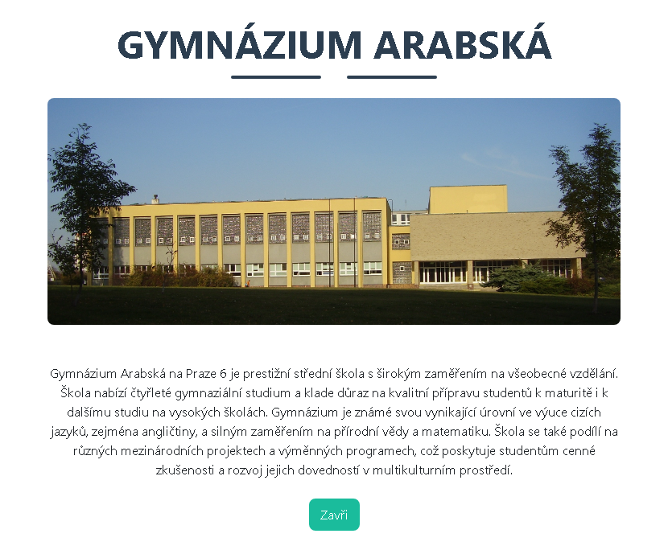

Obr.2 - Ukázka nejvíce vybíraných škol Obr.3 - Ukázka modálního okna

V dolní části úvodní stránky je sekce „About“, která stručně představuje autora projektu a odkazuje na GitHub repozitář projektu. Tato sekce je doplněna tlačítkem „Pro štěstí“, které otevírá obrázek pro povzbuzení žáků před přijímacími zkouškami.

## 3.2 Seznam škol (school_list.html)

Stránka „Seznam škol“ slouží jako komplexní katalog všech dostupných škol uložených v databázi aplikace. Účelem této scény je poskytnout uživateli jasný přehled o všech středních školách na Praze 6.

Hlavním prvkem stránky je přehledně umístěný vyhledávací box, který uživateli umožňuje snadno a rychle vyhledat konkrétní školu. Tato funkce je užitečná zejména pro ty, kteří již mají konkrétní představu o škole, kterou hledají.

Školy jsou vizuálně zobrazeny ve formě interaktivních karet. Každá karta obsahuje obrázek školy, její název a krátký popis. Po kliknutí na kartu se otevře detailní modální okno, které nabízí uživatelům další informace: kompletní popis školy, adresu, emailový kontakt, telefonní číslo a odkaz na oficiální webovou stránku.

Tato stránka poskytuje uživateli intuitivní a příjemné uživatelské prostředí, ve kterém může snadno porovnat a vybrat školy, které ho zajímají.

Obr.4 - Ukázka seznamu škol

## 3.3 Detailní stránka školy (school_detail.html)

Detailní stránka školy poskytuje uživatelům komplexní přehled o konkrétní škole. Uživatelé na této stránce naleznou všechny potřebné informace o dané instituci.

Detailní stránka obsahuje jasně zřetelný název školy, její obrázek, adresu, detailní popis, kontaktní údaje (telefon, email) a odkaz na webovou stránku školy. Důležitou součástí jsou i údaje o minimálním skóre potřebném pro přijetí na školu za poslední tři roky v obou klíčových předmětech – čeština a matematika.

Tato stránka je velmi užitečná pro všechny studenty a jejich rodiče, protože přehledně shrnuje veškeré podstatné informace o škole na jednom místě, což zjednodušuje rozhodování při výběru školy.

Obr.5 - Ukázka detailní stránky školy

## 3.4 Porovnání výsledků (compare_results.html)

Stránka „Porovnání výsledků“ představuje hlavní funkční jádro aplikace. Zde uživatelé zadávají své osobní údaje (jméno a bodové výsledky z češtiny a matematiky) a vybírají školy, se kterými chtějí své výsledky porovnat.

Po odeslání formuláře aplikace automaticky vyhodnotí uživatelovy výsledky vůči historickým minimálním požadavkům škol, které byly uživatelem vybrány. Výsledek je přehledně zobrazen – aplikace ukáže, zda uživatel splňuje či nesplňuje kritéria pro přijetí, včetně průměrných bodů požadovaných v minulých letech.

Součástí výsledků jsou také odkazy na další kroky – tipy pro efektivní přípravu, odkazy na cvičné testy a další doporučené materiály. Pokud uživatel kritéria nesplní, aplikace nabízí konstruktivní rady a motivuje ho k další přípravě.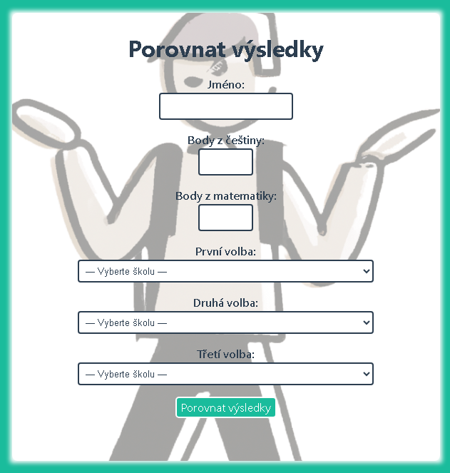

Obr.6 - Ukázka okna porovnání výsledků

## 3.5 Základní šablona (base.html)

Základní šablona představuje jednotný rámec pro všechny scény aplikace. Obsahuje navigační menu, které umožňuje rychlý a snadný přístup ke všem klíčovým částem aplikace (domovská stránka, seznam škol, porovnání výsledků).

Obr.7 - Ukázka navbaru

## 

## 

## 3.6 Stránka s výsledky porovnání

Stránka výsledků porovnání navazuje bezprostředně po stránce s formulářem (compare_results). Výsledky jsou zde prezentovány velmi přehledně a jednoduše. Každá škola je vyhodnocena samostatně, s jasným označením „Přijat“ nebo „Nepřijat“.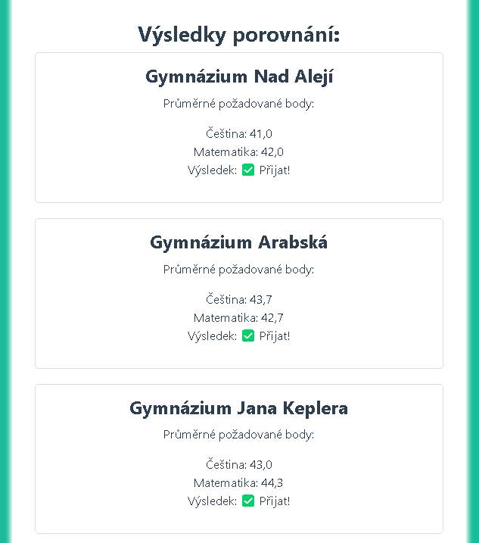

Obr.8 - Ukázka vyhodnocení výsledků

# 

# 

# 

# 4. Datové struktury

V této kapitole detailně představíme a popíšeme datové struktury, které tvoří základ aplikace CoSeMnou. Zahrneme popis Django modelů, formulářů a funkcí views, které zajišťují propojení mezi backendem a frontendem aplikace.

## 4.1. Modely (Django Models)

Datové modely v Django reprezentují strukturu databázových tabulek aplikace. Projekt CoSeMnou využívá tři hlavní modely: School, Student a ExamResult.

#### Model: School

Tento model slouží k ukládání veškerých důležitých údajů o středních školách.

**Atributy modelu:**

* name: Název školy (Text)
* image: Obrázek školy (volitelné)
* address: Adresa školy
* link: URL odkaz na oficiální web školy
* description: Popis školy, její zaměření, studijní programy
* contact_email: E-mailový kontakt na školu
* phone_number: Telefonní kontakt na školu
* **Minimální skóre posledních tří let:**
  + Čeština: min_czech_score_1, min_czech_score_2, min_czech_score_3
  + Matematika: min_math_score_1, min_math_score_2, min_math_score_3

**Vlastnosti (metody):**

* avg_czech_score: Automaticky počítá průměrné minimální skóre z češtiny za poslední 3 roky
* avg_math_score: Automaticky počítá průměrné minimální skóre z matematiky za poslední 3 roky

#### Model: Student

Tento model je určen pro ukládání výsledků žáků a jejich preferovaných škol.

**Atributy modelu:**

* name: Jméno žáka
* czech_score: Body z českého jazyka
* math_score: Body z matematiky
* first_choice: První preferovaná škola (ForeignKey na School)
* second_choice: Druhá preferovaná škola (ForeignKey na School)
* third_choice: Třetí preferovaná škola (ForeignKey na School, volitelná)

**Metody modelu:**

* total_score(): Vrací součet bodů z češtiny a matematiky

#### Model: ExamResult

Model pro uchování informací o výsledcích jednotlivých žáků.

**Atributy modelu:**

* student_name: Jméno žáka
* czech_score: Výsledek žáka v testu z českého jazyka
* math_score: Výsledek žáka v testu z matematiky

**Metody modelu:**

* total_score(): Celkový počet bodů z obou testů

## 4.2. Formuláře (Django Forms)

Formuláře jsou využívány k získávání a validaci dat od uživatelů. V projektu je použit formulář CompareForm.

#### Formulář: CompareForm

Tento formulář umožňuje žákům zadávat své bodové výsledky a vybírat školy k porovnání.

**Pole formuláře:**

* name: Jméno žáka
* czech_score: Body z češtiny (rozsah od 0 do 50)
* math_score: Body z matematiky (rozsah od 0 do 50)
* first_choice: První škola z databáze
* second_choice: Druhá škola z databáze
* third_choice: Třetí škola z databáze (volitelné)

**Validace dat:**

* Ověřuje, že jsou vybrány alespoň dvě školy.
* Ověřuje, že jednotlivé zvolené školy se neopakují.

Formulář automaticky provede ověření platnosti dat a v případě chyby okamžitě informuje uživatele o nutnosti opravy zadaných údajů.

## 4.3. Views (Django Views)

View funkce spojují databázi, modely a formuláře s HTML šablonami aplikace, a realizují hlavní aplikační logiku projektu.[14]

#### View: homepage(request)

* Funkce sloužící k zobrazení hlavní (úvodní) stránky aplikace.
* Jednoduše vrací šablonu homepage.html.

#### View: school_list(request)

* Zobrazuje seznam všech škol uložených v databázi.
* Získává data ze všech instancí modelu School a předává je do šablony school_list.html.

#### View: school_detail(request, pk)

* Zobrazuje detailní stránku vybrané školy včetně výsledků přijímacích zkoušek.
* Funkce získává školu podle primárního klíče (pk) a zobrazuje ji ve šabloně school_detail.html.

#### View: compare_results(request)

Tato funkce je jádrem aplikace CoSeMnou. Slouží k porovnávání bodových výsledků žáků se školami, které si zvolili.

**Postup:**

* Po odeslání formuláře CompareForm se ověří platnost údajů.
* Načtou se zadané body (czech_score, math_score) a ID vybraných škol.
* Z databáze se získají příslušné školy (first_school, second_school, volitelně third_school).
* Pro každou školu se vypočítá průměrné skóre z češtiny a matematiky za poslední tři roky.
* Zadané body žáka se porovnají s těmito průměry.
* Aplikace následně zjistí, zda žák splňuje kritéria přijetí na každou školu, a připraví výsledky pro uživatelsky přívětivé zobrazení ve formě seznamu.

## 

## 

## 

## 

## 

## 

## 

## 

## 

## 

## 

# 

# 5. Řešení klíčových problémů

## 5.1 Centralizace a správa dat o školách

**Problém:** Z hlediska programování bylo potřeba řešit problém s ukládáním, centralizací a správou velkého množství dat. Jednalo se zejména o data o školách, jejich oborech, minimálních počtech bodů nutných pro přijetí a kontaktních informacích.

**Řešení v aplikaci:** Tento problém byl řešen využitím Django ORM (Object-Relational Mapping), které poskytuje jednoduchou a přehlednou správu dat prostřednictvím objektových modelů. V aplikaci byl definován model School, který obsahuje všechny potřebné atributy jako jsou name, address, min_points_czech, min_points_math, total_min_points a website. Tento model umožnil snadné ukládání, aktualizaci a načítání dat, která byla původně získávána manuálně ze zdroje [Atlas školství](https://www.atlasskolstvi.cz/stredni-skoly?district=praha-6).[16] Data byla důkladně ručně zpracována a následně importována pomocí Django admin rozhraní, což umožnilo efektivní správu dat bez nutnosti programování dodatečných administračních skriptů.

## 5.2 Dynamické vyhodnocení bodových výsledků žáků

**Problém:** Dalším velkým technickým problémem bylo automatické vyhodnocení bodových výsledků žáků vůči minimálním požadavkům jednotlivých škol. Aplikace musela okamžitě a efektivně porovnat výsledky zadané žákem s daty uloženými v databázi.

**Řešení v aplikaci:** Pro řešení tohoto úkolu byly použity Django views (funkce napsané v Pythonu), které obsahují veškerou potřebnou logiku pro zpracování dat od uživatelů. Funkce v souboru views.py, zejména funkce compare_results(), obsahují programátorskou logiku založenou na Django ORM dotazech. V okamžiku, kdy uživatel zadá své výsledky prostřednictvím formuláře, jsou tato data zpracována pomocí Django Forms a následně porovnána s hodnotami uloženými v databázi.[11], [12] Výsledky porovnání jsou ihned odeslány zpět uživateli ve formě přehledného zobrazení výsledků.

## 5.3 Vizuální přehlednost a struktura výsledků

**Problém:** Problémem, který musel být vyřešen z pohledu frontendu aplikace, byla přehledná a uživatelsky přívětivá prezentace dat. Cílem bylo poskytnout uživateli jasné a rychle srozumitelné informace o jeho šancích na přijetí.

**Řešení v aplikaci:** Řešením byla kombinace využití Django šablonovacího systému (templates) a CSS stylů. Pro každou stránku aplikace byla vytvořena samostatná HTML šablona, například compare_results.html, kde se výsledky dynamicky zobrazují pomocí proměnných generovaných backendem. CSS soubor style.css definuje konzistentní a vizuálně přívětivý vzhled celého uživatelského rozhraní.[3], [7] Speciální CSS třídy byly použity k odlišení pozitivních výsledků (žák splňuje požadavky na přijetí) a negativních výsledků (žák požadavky nesplňuje). To umožnilo okamžitou vizuální orientaci uživatele ve výsledcích.

## 5.4 Implementace formulářů a validace dat

**Problém:** Další důležitý aspekt projektu spočíval v potřebě získávání dat od uživatelů ve správném formátu a jejich okamžité validaci.

**Řešení v aplikaci:** K řešení byla využita funkcionalita Django Forms. Formuláře definované v souboru forms.py zajistily, že data zadaná uživatelem jsou vždy platná a správného datového typu. Validace se provádí okamžitě po zadání údajů uživatelem.[11], [12], [13] Pokud uživatel zadá neplatné údaje (například body ve špatném formátu), formulář automaticky upozorní na chybu, což zaručuje integritu dat v aplikaci.

## 5.5 Správa a aktualizace datových zdrojů

**Problém:** Dlouhodobě udržitelným problémem je pravidelná aktualizace databáze o nové údaje o přijímacím řízení, neboť tyto informace se každoročně mění a musí být aktuální, aby aplikace neztratila svou hodnotu.

**Řešení v aplikaci:** Databáze SQLite, která je použita v tomto projektu, umožňuje jednoduchou aktualizaci dat. Aktualizace se provádí ručně prostřednictvím Django admin rozhraní, což je snadné a přehledné řešení. V budoucnu by bylo možné vytvořit automatizované skripty na bázi web scrapingu pro automatizované získávání dat ze stránky [Atlas školství](https://www.atlasskolstvi.cz/stredni-skoly?district=praha-6), což by výrazně zvýšilo efektivitu aktualizace dat.[16]

# 6. Instalace, setup a spuštění

Tato kapitola detailně popisuje kompletní postup instalace, nastavení a spuštění webové aplikace **CoSeMnou** v lokálním prostředí.

## 6.1. Požadavky na prostředí

Projekt využívá Django framework, proto je nutné mít nainstalovaný Python (verze 3.8 a vyšší). Doporučuje se také použít virtuální prostředí, které pomáhá izolovat závislosti a předcházet konfliktům s ostatními projekty.

**Potřebné nástroje a technologie:**

* Python 3.8 a vyšší
* Git (volitelné, pro snadné stažení projektu)
* SQLite (standardně součástí Pythonu)
* IDE (doporučeno Visual Studio Code nebo PyCharm)

## 6.2. Stažení projektu

Nejprve je nutné stáhnout projekt, a to buď pomocí Git příkazu nebo ručně stažením ZIP souboru přímo z GitHubu.

**Stažení pomocí Git:**

git clone <https://github.com/gyarab/2024-4e-eiselt-CoSeMnou.git>

**Stažení ze ZIP souboru:**

* Projekt lze stáhnout jako ZIP archiv přímo z GitHubu.
* Rozbal ZIP archiv do vybraného adresáře na tvém počítači.

## 

## 6.3. Vytvoření virtuálního prostředí

V adresáři projektu je třeba vytvořit virtuální prostředí:

python -m venv venv

## 6.4. Aktivace virtuálního prostředí

Virtuální prostředí se aktivuje příslušným příkazem podle operačního systému:

* **Windows (CMD):**

venv\Scripts\activate

* **Windows (Git Bash):**

source venv/Scripts/activate

* **Linux/macOS:**

source venv/bin/activate

## 6.5. Instalace závislostí

Je důležité nainstalovat všechny potřebné závislosti uvedené v souboru requirements.txt:

pip install -r requirements.txt

Tento příkaz zajistí správné nastavení všech potřebných balíčků, včetně Django frameworku.[1]

## 6.6. Migrace databáze

Musí se provést databázové migrace, které vytvoří všechny potřebné tabulky v databázi SQLite (db.sqlite3):

python manage.py migrate

## 6.7. Vytvoření administrátorského účtu (volitelné)

Pro správu obsahu aplikace (např. školy, výsledky žáků apod.) je potřeba vytvořit administrátorský účet:

python manage.py createsuperuser.

## 6.8. Spuštění aplikace

Aplikaci se spustí následujícím příkazem a ten spustí Django vývojový server na adrese:

python manage.py runserver

http://127.0.0.1:8000/

Po otevření této adresy v internetovém prohlížeči lze ihned používat webovou aplikaci CoSeMnou.

# 

# 

# 7. Závěr

Cílem tohoto projektu bylo vytvořit webovou aplikaci CoSeMnou, která usnadní žákům devátých tříd základních škol orientaci v problematice přijímacího řízení na střední školy. Hlavní funkcí aplikace bylo nabídnout rychlé a přehledné porovnání dosažených bodových výsledků žáků s minimálními bodovými požadavky jednotlivých škol a poskytnout užitečné informace pro informovanou volbu školy.

## 7.1. Zhodnocení dosažených výsledků

Během vývoje aplikace byly úspěšně splněny všechny původně stanovené cíle. Aplikace je plně funkční, umožňuje snadné zadávání výsledků přijímacích testů žáků a porovnává je s historickými daty jednotlivých škol. Díky tomu žáci ihned získávají jasnou informaci, zda splňují kritéria pro přijetí na preferované školy, což významně snižuje stres spojený s nejistotou během přijímacího řízení.

Důležitým přínosem aplikace je také centralizace všech důležitých dat a jejich přehledná vizuální prezentace. Informace o školách byly čerpány z ověřeného zdroje ([Atlas školství](https://www.atlasskolstvi.cz/stredni-skoly?district=praha-6)), což zajistilo vysokou kvalitu a přesnost použitých dat.[16] Aplikace rovněž nabízí motivační a vzdělávací složku, obsahující tipy a odkazy na užitečné materiály pro přípravu k přijímacím zkouškám.

Celkově lze říci, že projekt úspěšně splnil svůj hlavní účel, a aplikace může být prakticky využívána nejen žáky základních škol, ale také jejich rodiči a pedagogy při přípravě žáků na přijímací řízení.

## 7.2. Možný další vývoj aplikace

Přestože je aplikace v současné podobě plně funkční a přehledná, existují možnosti jejího dalšího rozvoje a zdokonalení. Hlavní výzvou při budoucím vývoji je zejména rozšíření počtu škol v databázi. Aktuální řešení, založené na zobrazení škol formou dlaždic, je velmi přehledné a intuitivní, nicméně při výrazném navýšení počtu škol by tento způsob zobrazení mohl začít působit nepřehledně a neefektivně.

V případě rozšíření databáze na větší počet škol by bylo vhodné implementovat sofistikovanější systém vyhledávání a filtrování. Uživatelé by mohli školy efektivně vyhledávat podle různých kritérií, například podle bodového průměru požadovaného pro přijetí, typu studijního oboru, adresy školy nebo zaměření studia. Tato pokročilá funkcionalita by umožnila žákům rychle a snadno nalézt školy odpovídající jejich konkrétním preferencím, čímž by dále zvýšila uživatelský komfort aplikace.

Dále by bylo vhodné přidat možnost uživatelských recenzí a hodnocení jednotlivých škol od žáků, kteří již přijímací řízení absolvovali. To by žákům pomohlo získat reálné a praktické informace přímo od jejich vrstevníků, což by významně zlepšilo jejich rozhodování.

Další zajímavou možností rozšíření aplikace je implementace uživatelských účtů, kde by žáci mohli ukládat své výsledky, sledovat svůj pokrok během přípravy na zkoušky, a opakovaně simulovat své šance na přijetí při průběžném zlepšování svých výsledků. Tato funkcionalita by žáky motivovala k soustavné přípravě a zároveň by jim poskytovala přehled o jejich aktuální pozici.[18], [19], [20]

V neposlední řadě by stálo za zvážení automatizovat sběr dat z externích zdrojů, například prostřednictvím web scrapingu nebo využití API (pokud by bylo dostupné), což by zajistilo průběžnou aktualizaci databáze bez manuálního zásahu a zvýšilo by tak dlouhodobou udržitelnost projektu.[16]

Závěrem tedy lze shrnout, že projekt CoSeMnou úspěšně splnil stanovené cíle a současně poskytl solidní základnu pro další možný rozvoj a zlepšení. Realizací navrhovaných rozšíření a nových funkcí by aplikace mohla dále zvyšovat svou hodnotu a užitečnost pro cílovou skupinu uživatelů.

# 8. Odkazy

**[1]** *Django documentation — Django Project.* Citováno 29. 3. 2025. Django Software Foundation. 2025. URL:<https://docs.djangoproject.com/>

**[2]** *HTML, CSS, JavaScript Tutorials — W3Schools.* Citováno 29. 3. 2025. W3Schools. 2025. URL:<https://www.w3schools.com>

**[3]** *HTML, CSS, JavaScript Reference — MDN Web Docs.* Citováno 29. 3. 2025. Mozilla. 2025. URL:<https://developer.mozilla.org>

**[4]** *Programming Q&A — Stack Overflow.* Citováno 29. 3. 2025. Stack Overflow. 2025. URL:<https://stackoverflow.com>

**[5]** *Python 3 documentation — Python.org.* Citováno 29. 3. 2025. Python Software Foundation. 2025. URL:<https://docs.python.org/3/>

**[6]** *Visual Studio Code documentation — VS Code Docs.* Citováno 29. 3. 2025. Microsoft. 2025. URL:<https://code.visualstudio.com/>

**[7]** *CSS framework — Bootstrap.* Citováno 29. 3. 2025. Bootstrap Team. 2025. URL:<https://getbootstrap.com/>

**[8]** *GitHub Docs — Version control and repositories.* Citováno 29. 3. 2025. GitHub. 2025. URL:<https://docs.github.com/>

**[9]** *SQLite documentation — SQLite.org.* Citováno 29. 3. 2025. SQLite Consortium. 2025. URL:<https://www.sqlite.org/docs.html>

**[10]** *Django Packages — Directory of Django packages.* Citováno 29. 3. 2025. Django Community. 2025. URL:<https://djangopackages.org>

**[11]** *Django User Forms | Explanation and Practical Application.* Citováno 29. 3. 2025. YouTube. 2022. URL:<https://www.youtube.com/watch?v=91q1G5L4774>

**[12]** *Django Tutorial for Beginners – Full Course in 11 Hours [CZ titulky].* Citováno 29. 3. 2025. YouTube. 2022. URL:<https://www.youtube.com/watch?v=F5mRW0jo-U4&t=1s>

**[13]** *Django Forms Tutorial — Programming with Mosh.* Citováno 29. 3. 2025. YouTube. 2022. URL:<https://www.youtube.com/watch?v=GQKKjrdS6pc>

**[14]** *How to Build a Django Website from Scratch.* Citováno 29. 3. 2025. YouTube. 2021. URL:<https://www.youtube.com/watch?v=4pSPWkrd-1M>

**[15]** *Django Course Playlist – Code with Stein.* Citováno 29. 3. 2025. YouTube. URL:<https://www.youtube.com/playlist?list=PLaUQIPIyD0z43DiRKM0x8YNEB-1QNCOwR>

**[16]** *Střední školy Praha 6 — Atlas školství.* Citováno 29. 3. 2025. URL:<https://www.atlasskolstvi.cz/stredni-skoly?district=praha-6>

**[17]** *Výsledky přijímacího řízení — CERMAT.* Citováno 29. 3. 2025. URL:<https://prijimacky.cermat.cz/>

**[18]** *Icon generator for logo — Icon Generator AI.* Citováno 29. 3. 2025. URL:<https://icongeneratorai.com/generate>

**[19]** *Google Fonts — webové fonty.* Citováno 29. 3. 2025. URL:<https://fonts.google.com/>

**[20]** *Canva — Grafický návrhový nástroj.* Citováno 29. 3. 2025. URL:<https://www.canva.com>

# 

# 

# 

# 9. Seznam obrázků

Obr. 1 – Ukázka úvodní stránky.....................................................................14

Obr. 2 – Ukázka nejvíce vybíraných škol........................................................15

Obr. 3 – Ukázka modálního okna..................................................................15

Obr. 4 – Ukázka seznamu škol.......................................................................15

Obr. 5 – Ukázka detailní stránky školy...........................................................16

Obr. 6 – Ukázka okna porovnání výsledků.....................................................16

Obr. 7 – Ukázka navbaru..............................................................................17

Obr. 8 – Ukázka vyhodnocení výsledků..........................................................17